- Club Semiconducteurs

Situation du marché français des semiconducteurs
au quatrième trimestre 2022

Paris, le 28 février 2023 - Le marché français des semiconducteurs a enregistré une croissance séquentielle de 15% au quatrième trimestre (dont +22% pour les ventes directes et +5% via la distribution) à 720 millions d’euros, selon Acsiel Alliance Electronique. Cette croissance illustre la résistance du marché français comparé à l’ensemble du marché européen qui a enregistré un recul de presque 2% au quatrième trimestre, et plus encore au regard de la baisse de 8% du marché mondial (d’après le WSTS).

L’année 2022 s’est quant à elle soldée en France par une croissance remarquable de 38% et les ventes ont atteint pour la première fois 2,5 milliards d’euros sur un an. Cette croissance a été particulièrement élevée à travers le canal de la distribution (+48%) alors que les ventes directes augmentaient de 33%. La part de la distribution dans le total des ventes de semiconducteurs en France a ainsi atteint le niveau record de 36% en 2022 alors qu’elle était de 25% en 2012 et de 31% en 2021. En période de pénurie, le recours accru à la distribution répond certainement au besoin des clients d’augmenter la sécurité de leurs approvisionnements. Sur le marché français, la croissance régulière du poids de la distribution est aussi liée à l’importance structurelle des marchés industriels dont une part substantielle passe traditionnellement par ce canal.

Les ventes de puces au segment industriel se sont accrues de 43% en 2022 (en intégrant les livraisons par la distribution), renforçant la part dominante de ce segment avec un niveau record de 40% du marché français. Les applications liées à l’énergie et en particulier le développement des infrastructures de recharge pour les véhicules électriques ont fortement stimulé cette croissance.
Le segment automobile qui représente 32% du marché français a lui aussi bénéficié d’une forte dynamique (+34%) en raison de la croissance des véhicules électriques pour lesquels le contenu moyen en électronique est nettement plus élevé que dans les véhicules à moteur thermique. L’électrification et les systèmes d’aide à la conduite sont actuellement les principaux facteurs de croissance du marché des semiconducteurs pour l’automobile.

Les deux autres piliers du marché français sont le secteur aéronautique / spatial / défense, en forte accélération (+64% en 2022), et les applications sécurisées en pleine expansion traditionnellement regroupées sous le vocable « smart card » (+27%).

Ces résultats montrent un marché français des semiconducteurs en forte dynamique, adossé à une filière électronique robuste, et jusque-là épargné par le retournement conjoncturel du marché mondial survenu au cours du second semestre. Les segments qui structurent le marché français lui confèrent une relative protection vis-à-vis des aléas conjoncturels et de la volatilité caractéristiques du marché mondial des semiconducteurs et lui assurent de solides perspectives de croissance à moyen terme. C’est de bon augure dans un contexte de priorité affirmée de relocalisation industrielle marqué par un engagement financier sans précédent des pouvoirs publics au niveau national et européen en faveur de la microélectronique, plus que jamais identifiée comme une industrie de souveraineté.

Evolution par trimestre du marché français depuis 2010, en indice

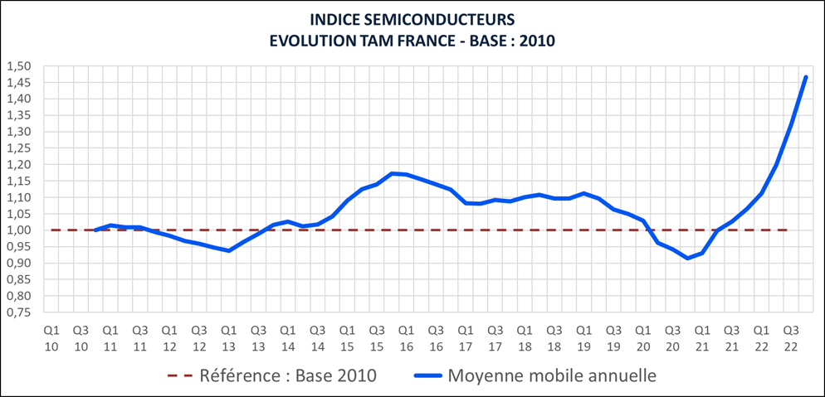
Source : Acsiel

Le marché français par grands segments en 2021 et 2022, incluant la distribution

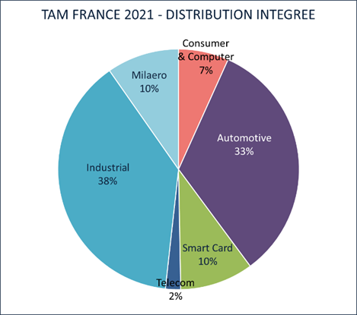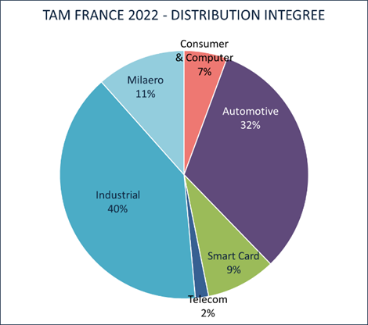
Source : Acsiel

TRANSMISSION POUR DIFFUSION

A propos d’Acsiel
ACSIEL Alliance Électronique - Alliance des Composants et Systèmes pour l’Industrie Electronique - est l’organisation professionnelle de l’industrie électronique française qui fédère tous les acteurs de la chaîne de la valeur de fabrication des composants, des systèmes, du test et de la mesure électronique, des équipements, des consommables et des services électroniques en France.
De la recherche académique et l'innovation au test et mesure en passant par la fabrication de composants, de semi-conducteurs et d'équipements pour l'industrie électronique, Acsiel Alliance Electronique est un écosystème intégré et cohérent, accélérateur de l'électronique française.
Son positionnement est celui d’une organisation qui parle aux donneurs d’ordres et aux pouvoirs publics, qui échange avec tous les acteurs socio-économiques, qui crée et promeut les conditions du développement de l’activité, des métiers et des emplois.
ACSIEL Alliance Électronique compte 120 adhérents pour 100 000 emplois directs et induits générant sur le territoire un chiffre d’affaires supérieur à 7 milliards d’euros. Acsiel est membre de la FIEEC et membre fondateur du Comité Stratégique de Filière « Industrie Electronique » labellisé par l’état français.

Contact presse Acsiel
Véronique CIREDECK
Responsable communication
Tél. : + 33 (0)1 42 44 12 64 – Cell. : +33 (0)6 80 17 04 30
Mail : vciredeck@acsiel.fr

